

MOÇÃO DE PESAR Nº _______/2020

Exmo. Sr. Presidente,
Exmo. Srs. Vereadores,

O vereador MILTON MAURÍCIO MARTINS, vem respeitosamente, requerer, ouvida a Casa e após os tramites regimentais que seja enviada MOÇÃO DE PESAR aos familiares do Sr. LAUDELINO, falecido em 12/10/2020, nessa Cidade.

Sala de Sessões, 13 de Outubro de 2020.
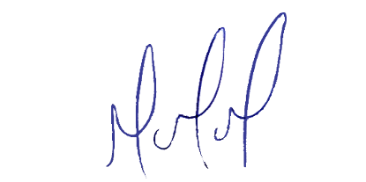
MILTON MAURÍCIO MARTINS
VEREADOR

JUSTIFICATIVA:
Que faleceu em 12/10/2020, o Sr. Laudelino, morador do bairro Vapabuçu, nesta cidade.
Era um cidadão exemplar, pessoa bastante conhecida e respeitada por sua conduta e sua dedicação principalmente em ajudar a igreja. Foi um dos fundadores do Santuário de São Judas Tadeu, responsável pela arrecadação de fundos para o santuário.
Sua ausência deixa desolados seus familiares, amigos e conhecidos, foi o reflexo da família, deixando-nos o modelo de vida a seguir e um exemplo a imitar. Através dos predicados que foram peculiares, como: fé, dignidade, humildade, fidelidade, partilha, aceitação e comprometimento.
Aos seus familiares, o nosso fraternal abraço com votos de pesar, desejamos que a paz e o consolo, continue reinando no meio de todos, primando, o amor a Deus sobre todas as coisas, para que o Senhor Laudelino, descanse em paz.

